Slunéčko

/: D G/D D G/D D G/D D G/D :/

D G/D D G/D D G/D D G/D
1. Slunéčko zachodí za Janovu horu
D G/D A D G/D D G/D
a už bude večer chvála Pánu Bohu.
D G/D D G/D D G/D D G/D
2. Slunéčko zachodí za veliký kámen
D G A D G/D D G/D
a moje srdénko zahoří jak plamen.
D G/D D G/D D G/D D G/D
3. Zahoří zahoří bolesťú na dlúze
D G A D G/D D G/D D G/D A D G/D D
že moja frajárka do večera umře.
D G D G D G D G
4. Zkazujú zkazujú do širého pola
D G A D G D G
mú milú nezralú Smrtolka dostala.
D G D G D G D G
5. Už nám ta děvinka už nám zahynula
D G A D G D G
neščasná láska ta ju ukosila.
D G/D D G/D D G/D D G/D
6. Slunéčko zachodí za Janovu horu
D G/D A D G/D D G/D D G/D D
a už bude večer chvála Pánu Bohu.

Proměny

a G C E⁷ a G C G C d E⁷ a

a G C
1. Darmo sa ty trápíš můj milý synečku
E⁷ a
nenosím ja tebe nenosím v srdéčku
G C G C d E⁷ a
přece tvoja nebudu ani jednu hodinu.
a G C
2. Copak sobě myslíš má milá panenko
E⁷ a
vždyť ty si to moje rozmilé srdénko
G C G C d E⁷ a
a ty musíš býti má lebo mi tě Pán Bůh dá.

a G C
3. A já sa udělám malú veveričku
E⁷ a
a já ti uskočím z dubu na jedličku
G C G C d E⁷ a
přece tvoja nebudu ani jednu hodinu.
a G C
4. A já chovám doma takú sekérečku
E⁷ a
ona mi podetne dúbek i jedličku
G C G C d E⁷ a
a ty musíš býti má lebo mi tě Pán Bůh dá.
a G C
5. A já sa udělám tú malú rybičkú
E⁷ a
a já ti uplynu preč po Dunajíčku
G C G C d E⁷ a
přece tvoja nebudu ani jednu hodinu.
a G C
6. A já chovám doma takovú udičku
E⁷ a
co na ni ulovím kdejakú rybičku
G C G C d E⁷ a F C F C G a F C F C G a
a ty přece budeš má lebo mi tě Pán Bůh dá.
a G C
7. A já sa udělám tú velikú vranú
E⁷ a
a já ti uletím na uherskú stranu
G C G C d E⁷ a
přece tvoja nebudu ani jednu hodinu.
a G C
8. A já chovám doma starodávnú kušu
E⁷ a
co ona vystřelí všeckým vranám dušu
G C G C d E⁷ a
a ty musíš býti má lebo mi tě Pán Bůh dá.
a G C
9. A já sa udělám hvězdičkú na nebi
E⁷ a
a já budu lidem svítiti na nebi
G C G C d E⁷ a
přece tvoja nebudu ani jednu hodinu.
a G C
10. A sú u nás doma takoví hvězdáři
E⁷ a
co vypočítajú hvězdičky na nebi
G C G C d E⁷ a
a ty musíš býti má lebo mi tě Pán Bůh dá
G C G C d E⁷ a F C F C G a F C F C G a
a ty musíš býti má lebo mi tě Pán Bůh dá.

Mezi horami kapo 2

g
1. /: Mezi horami lipka zelená :/
B F g F g
/: zabili Janka Janíčka Janka miesto jeleňa :/
g
2. /: Keď ho zabili zamordovali :/
B F g F g
/: na jeho hrobě na jeho hrobě kříž postavili :/
g
3. /: Ej křížu křížu ukřižovaný :/
B F g F g F g F g
/: zde leží Janík Janíček Janík zamordovaný :/
g
4. /: Tu šla Anička plakat Janíčka :/
B F g F g F g F g
/: hned na hrob padla a viac nevstala dobrá Anička :/

Hruška

A⁷ D
1. Stojí hruška v širém poli
D
vršek se jí zelená
D
/: pod ní se pase kůň vraný
D
pase ho má milá :/
D A⁴ A
2. Proč má milá dnes pasete
D G A⁴ A
z večera do rána
D G A D
/: kam můj milý pojedete
A D /: A G A G A :/
já pojedu s váma :/
D A⁴ A
3. O já pojedu daleko
D G A⁴ A
přes vody hluboké
D G A D
/: kéž bych byl nikdy nepoznal
A D D A D G A D G A h D A D
panny černooké :/

Voják

/: a E a ://: G a E a :/

a E a
1. /:Když jsem nezahynul když ta vojna byla:/
G a E a /: a E a ://: G a E a :/
/:také nezahynu také nezahynu když už pominula :/
a E a
2. /:Když jsem nezahynul ve francouzských lukách:/
G a E a /: a E a ://: G a E a :/
/:také nezahynu také nezahynu své panence v rukách :/
a E a
3. /:Když jsem nezahynul mezi Rakušany:/
G a E a /: a E a ://: G a E a :/
/:také nezahynu také nezahynu mezi svými pány :/

Větříček

a
1. Věj větříčku z Dunaje věj větříčku z Dunaje
věj větříčku z Dunaje řekni mě kde milá je.
2. Věj větříčku zvečera věj větříčku zvečera
aby milá věděla aby milá věděla.
a G
3. Věj větříčku do rána věj větříčku do rána
a G a
pozdravuj od galána pozdravuj od galána.
a G
4. Věj větříčku do noci věj větříčku do noci
a G D /: a G a G a G a e :/
že mě neni pomoci že mě neni pomoci.
a G a G
5. Věj větříčku z Dunaje věj větříčku z Dunaje
a G a
ať ta zima roztaje ať ta zima roztaje.
a G
6. Věj větříčku do jara věj větříčku do jara
a G D /: a G a G a G a e :/
ať se milá nestará ať se milá nestará.
a
7. Věj větříčku z Dunaje věj větříčku z Dunaje
věj větříčku z Dunaje řekni mě kde milá je
řekni mě kde milá je řekni mě kde milá je.

Velické zvony

/: G D e A D C G D a D G :/ 3x D/Fis e⁷ D⁷ G

e e⁹
1. Ty Velické zvony pěkně vyzváňajú
e⁹⁻₄ e D C D G
ľudé sa čudujú co to znamenajú co to znamenajú.
e A D G A h
2. Jedni povídajú pútničkové idú
C G D e D C D G
druzí povídajú pochovávat budú pochovávat budú.
e A D G A h
3. Pochovávat budú jednej mamce syna
C G D e D C D G a G D e A D C G D a D G
co ho otrávila jeho rostomilá jeho rostomilá.
e A D G A h
4. Nešťastná galánko jak na pohreb půjdeš
C G D e D C D G
nešťastná galánko kterak plakat budeš kterak plakat budeš
e A D G A h
5. Ty Velické zvony pěkně vyzváňajú
C G D e D C D G a D G
ľudé sa čudujú co to znamenajú co to znamenajú.

Zoznam pesničiek

- Slunéčko
- Proměny
- Mezi horami
- Hruška
- Voják
- Větříček
- Velické zvony

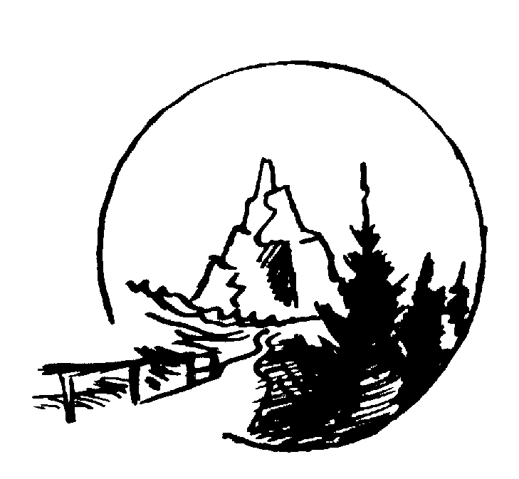
RUKSAK
2006

www.ruksak.sk

